 | 国 际 电 信 联 盟 |  | 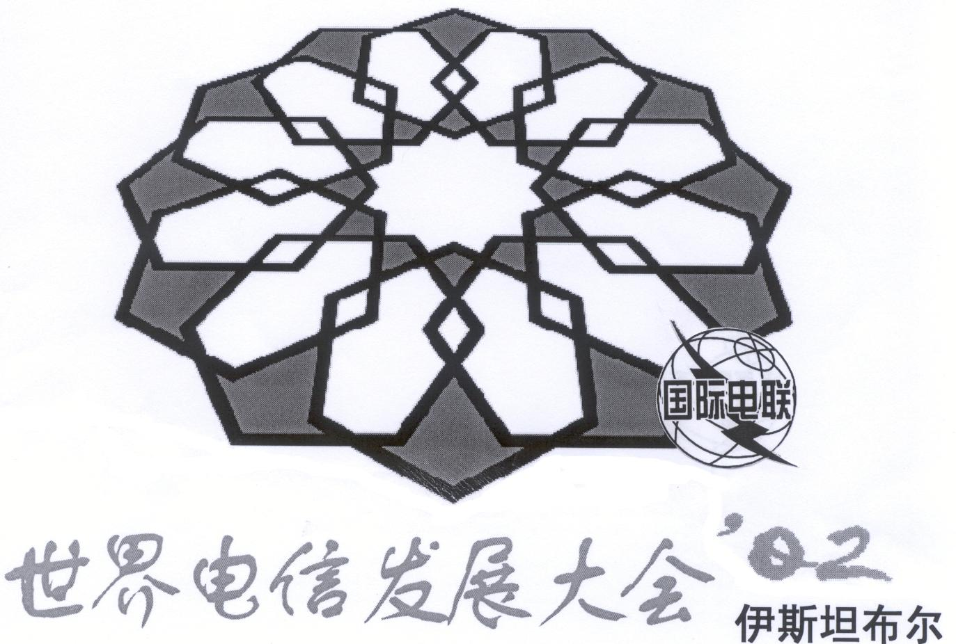
世界电信发展大会 (WTDC-02)  2002年3月18-27日，土耳其，伊斯坦布尔 |  | 文件 177-C
 |  | 2002年3月25日
 |  | 原文: 英文
 |  | 第5委员会
投票权的丧失
（2002年3月25日的情况）
根据国际电信联盟的《组织法》，在下述情况下，成员国将丧失投票权：

- 对一个非签字（NS）成员国而言，如果其尚未同意《组织法》和《公约》，或对一个签字成员国而言，如果其在《组织法》和《公约》生效之日起2年期结束前仍未制定表示批准、接受或通过的法律条文。
- 如果其在电联的欠款额达到或超过此前两年内其拖欠的应缴会费总额（见《组织法》第169条和第41号决议（1998年，明尼阿波利斯））。

由于上述一项或两项原因并在所述情况变化之前，以下37名成员国将无权投票：

国家  （按法文字母顺序排列） | R=尚未批准、接受或通过的签字国  *****  A=尚未同意的  非签字国 | 拖欠会费
阿富汗 | R | X
安哥拉 | A | X
安提瓜和巴布达 | A | X
玻利维亚 | - | X
柬埔寨 | - | X
佛得角 |  | X
中非共和国 |  | X
刚果（共和国） |  | X
哥斯达黎加 | A

国家  （按法文字母顺序排列） | R=尚未批准、接受或通过的签字国  *****  A=尚未同意的  非签字国 | 拖欠会费
多米尼加共和国 | A
格鲁吉亚 | - | X
格林纳达 | R | X
几内亚（共和国） | - | X
几内亚比绍 | A | X
赤道几内亚 | A | X
海地 | - | X
伊拉克 | A | X
牙买加 | - | X
基里巴斯 | A | -
利比里亚 | R | X
利比亚 | A | X
马绍尔（群岛） | - | X
瑙鲁 | A | X
尼日尔 |  | X
乌兹别克斯坦 | - | X
刚果民主共和国 | A | X
吉尔吉斯共和国 |  | X
卢旺达 | A | X
所罗门 | A | X
塞舌尔 | - | X
塞拉利昂 | A | X
索马里 | A | X
塔吉克斯坦 | - | X
乍得 | - | X
汤加 |  | X
土库曼斯坦 | - | X
乌拉圭 | - | X

